Univerzitet u Beogradu

Elektrotehnički fakultet

Nikola Gajić, 3282/2017

Projektni izveštaj

*za projekat na predmetu „32-bitni mikrokontroleri i primena“*

Mentor:

prof. dr. Nenad Jovičić

Sadržaj

1. Uvod 3

1.1 Evaluaciona ploča 3

1.2 Razvojno okruženje 4

1.3 LightHz click 4

2. Projektni zadatak 5

2.1 Tajmer periferija 5

2.2 UART periferija 6

2.3 LightHZ periferija 7

# Uvod

Zadatak projekta je upoznavanje sa STM32 serijom mikrokontrolera, okruženjem za rad u njemu i na kraju implementacija drajvera za rad sa modulom za konvertovanje svetlosti u PWM signal odgovarajuće frekvencije. Izveštaj će prezentovati Nucleo64 evaluactionu pličocu korišćenu za rad, kao i LightToHz Click modul, proizvođača **Mikroelektronika.**

## Evaluaciona ploča

U projektu se koristi STM32L053R8 Nucleo-64 evaluaciona ploča, koja predstavlja pristupačan način za rad i proučavanje STM32L053R8 serije mikrokontrolera, kao i za kreiranje testiranje prototipa projekata itd. Mikrokontroler dolazi u LQFP64 pakovanju na ovoj ploči, kao i sa podrškom za konekciju sa **Arduino Uno R3** paketom. Uz to ova ploča ima ugrađeni ST-LINK/V2-1 programator i debager, pa samim tim nije potrebno nabavljati ih zasebno. U suštini ova ploča predstavlja odličan razvojni sistem u malom. Pored navedenih stvari, tu su podržana dva tastera, tri LED diode, napajanje putem USB-a ili putem eskternog napajanja od 5V, eksterni oscillator od 32 kHz, itd. Razni konfiguracioni parametri se mogu menjati premošćavanjem odgovarajućih džampera.

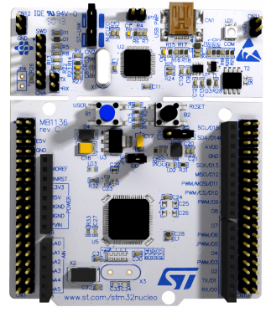

*Slika 1: STM32 Nucleo-64 ploča*

## Razvojno okruženje

Za razvojno okuženje koristi se MKD-ARM softver, **Keil IDE**. Kao besplatan softver može se preuzeti **MDK-Lite** koji daje restrikciju u vidu veličine proizvedenog koda od 32 kilobajta. Može se preuzeti sa sledećeg sajta: <http://www2.keil.com/mdk5> . Po instalaciji se mogu preuzeti potrebne biblioteke za rad sa odgovarajućom evaluacionom pločom, kao i primeri korišćenja raznih periferija, ili čak i konkretna primena.

## LightHz click

**LightHZ** je senzorska pločica koju proizvođača **MikroElektronika**, koja je namenjena konverziji svetlosti u PWM signal, faktora ispunjenosti od 50%, čija frekvencija je diretno proporcionalna jačini svetlosti. Pločica integriše **TSL230BR** programabilni konverter svetlosti. Pločica se može napajati sa 3.3V ili 5V, a odabir se vrši lemljenjem džampera na odgovarajuće mesto. Osetljivost i skaliranje frekvencije se mogu izabrati hardverskim putem, lemljenjem odgovarajućih SMD džampera, ili putem softvera. Odabir načina konfigurisanja ovih parmatera je potrebno izvršiti pre povezivanja ove ploičice sa mikrokontrolerom.

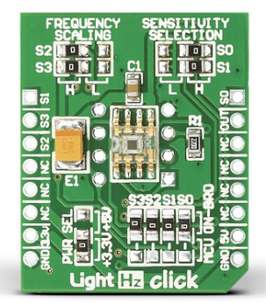

*Slika 2: Izgled pločice sa senzorom*

# Projektni zadatak

Projektni zadatak predstavlja upravnjanje ugrađenom LED diodom u zavisnosti od jačine svetlosti, koju detektuje sensor. Cilj zadatka je upoznavanje sa TIM i UART periferijom, kao i LightHZ pločicom. Granična vrednost koja se koristi za određivanje naponskog nivoa ka LED diodi je radi jednostavnosti predstavljena frekvencijom, i može se manjti unosom preko UART-a. LED koji se koristi je LD2, koji je ugrađen na evaluacionoj ploči i interno povezan na GPIO pin PA5 i iz tog razloga je konfigurisan kao izlazni pin, setovanjem odgovarajućih bita u **OTYPER** registru.

## Tajmer periferija

TIM2 je periferija koja je od najvećeg značaja u ovom projektu. Ona se koristi za obračun frekvencije signala koji dobijamo na izlazu LightHZ konvertora. Uopšteno TIM periferije predstavljaju esencijalni part svakog mikrokontrolera, iz razloga što je vreme jedan od najbitnijih resursa današnjice. Zbog toga što se koriste u raznim primenama, tajmer periferije su veoma složene. U STM32 familiji mikrokontrolera se sastoje iz 4 hardverske jedinice koje funkcionišu zajedno, i na taj način daju tajmer periferiji veliku fleksibilnost, u odabiru izvora takta brojača i njegovom skaliranju, načinu generisanja prekida, generisanju izlaznih signala, itd. U ovom projektu pažnja se pridodaje funkcionalnosti koja vrši obeležavanje vremenskih trenutaka u promeni ulaznog isgnala, koji su od krucijalnog značaja (prvenstveno se misli na događaje kao što su promene naponskih nivoa nekog signala). Zato tajmer periferije svoje ulazne kanale mapiraju ka drugim pinovima mikrokontrolera, preko kojih se dovodi ulazni signal od interesa. Ovaj signal ulazi u logiku ulaznog kanala tajmera prikazanu ispod:

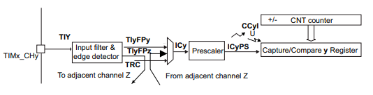

*Slika 3: Blok dijagram kanala tajmera konfigurisanog za merenje ulaznog signala*

Prvi blok vrši filtriranje kratkotrajnih impulsa ulaznog signala, kao i potonju detekciju ivice. Svrha detektovanja ivice je da se ovim signalom potom trigerije capture registar koji beleži vrednost brojača u momentu kada se dogodila odgovrajuća ivica. Bum! Znajući frekvenciju takta kojim se inkrementira brojač, jednostavnom proprocijom možemo doći frekvencije ulaznog signala. Kako je brojač 16-bitni, a ka brojaču vodim HIS takt od 32MHz, ne može se meriti frekvencija ulaznog signala koji ima sporiju frekvenciju od 489 Hz (~32000000 / 65536). Iz tog razloga smeštam vrednost za skaliranje us **PSC** registar od 64, čime se ova granica spušta na 8 Hz. Ulazni signal sa LightHZ pločice treba dovesti na drugi kanal TIM2 periferije, koji je prema šemi evaluacione pločice mapiran kao pin PA1. Proračun kao i posledično konfigurisanje nivoa izlaznog signala na PA5 pinu vršimo u prekidnoj rutini TIM2 periferije, koja se izvršava po generisanju capture događaja. Ukoliko je izmerena vrednost manja od granične, što označava, npr zamračenje prostorije, vršimo paljenje LD2 diode, u suprotnom vršimo gašenje.

## UART periferija

Drugi deo projektnog zadatka, mnogo jednostavniji, sastoji se u korišćenju USART2 periferije. Granična vrednost sa kojom poredimo izmerenu vrednost, kako je već pomenuto, možemo menjati unosom preko navedene periferije, u formatu XXXX\n. USART je podešen prema standardnom protokolu 8N1, u asinhronom režimu i brzini od 115200. Uključivanjem terminala sa korespondirajućim parametrima, možemo vršiti komunikaciju sa Nucleo64 evaluacionom pločom, jer nam ST-LINK/V2-1 daje virtuelni port interfejs preko USB-a. Upravo USART2 periferija, čiji su TX i RX pinovi, mapirani preko PA2 i PA3 pinova respektabilno, jeste povezan sa ST-LINK-om po default-u na evaluacionoj ploči.

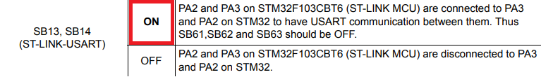

*Slika 4: Prikaz izbora konfiguracije USART RX i TX pinova*

UART periferija nonstop osluškuje i puni interni bafer, dok ne dobije 4 karaktera, kada se generiše **RXNE** flag, koji označava da je prenos obavljen, i da se može izvršiti parsiranje primljenog podatka. Ovaj posao se obavlja u za to namenjenoj *callback* funkciji, gde se dobija nova granična vrednost koja se koristi u poređenju sa frekvencijom ulaznog signala.

## 2.3 LightHZ periferija

Iako ova periferija predstavlja ključ projekta, sama inkorporacija ovog modula je mizerna. Prema hardverskoj konfiguraciji zahteva napajanje od 3.3 volta, koje dobijamo iz za to namenjenog pina na evaluacionoj ploči. Isto tako, SMD džamperom iabrano je da se cela konfiguracija osetljivosti senzora i skaliranja frekvencije izlaznog signala, vrši hardverskim putem, odnosno preko 4 SMD džampera namenjenih za to. Sva 4 džampera su postavljena u **H** položaj, čime se bira maksimalna osetljivost i skaliranje frekvencije od 100 puta, prema slici ispod:

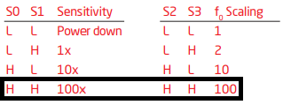

*Slika 5: Izabrana konfiguracija*

Šema ploče navedena je ispod:

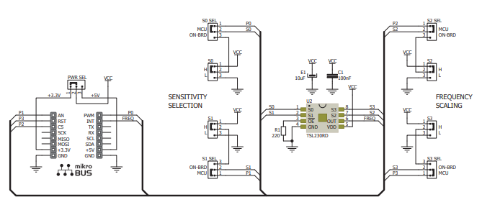

*Slika 6: Šema LightHZ ploče*

Po dovođenju napajanja senzor kreće sa radom i na svom izlazu daje signal frekvencije proporcionalne energiji koju predaje svetlost. Ovaj izlazni signal sa modula treba dovesti na drugi kanala TIM2 periferije STM32L053R8 mikrokontrolera, koji je mapiran na PA1 pinu. Informacije o vrednostima mogu se dobiti prema sledećem dijagramu na kome nije uračunato skaliranje:

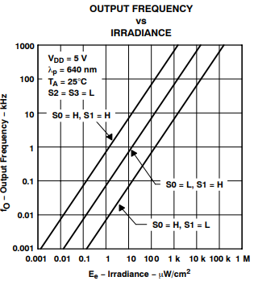

*Slika 7: Dijagram konverzije energije u frekvenciju*